新桥街道中心幼儿园中三班幼儿一日生活动态记录
自主来园：
今日来园人数24人，巢熠阳、万灵杰、程诺、陈晓蕊、朱姝妍、郑雅姝、钱宣妤缺勤。
自主服务与问好：
来园后孩子们能自己独立走到班级并主动与老师打招呼的幼儿有：陈盼、李宇涵、穆永泽、张砚钧、蒋绍文、叶歆雅、柳晨熙、徐梓嘉、缪欣妍、金栩萌、周扬、任伊桐、杨芷若、方雅颂、唐锦轩、陈雨航、韩璟昱、欧阳悦、丁妤暄、程诺、高文浩、何书泽、贾清晨、王钧逸。
进班后能自己将物品放置抽屉并将水杯绕好放在水杯架的幼儿有：陈盼、李宇涵、穆永泽、张砚钧、蒋绍文、叶歆雅、柳晨熙、徐梓嘉、缪欣妍、金栩萌、周扬、任伊桐、杨芷若、方雅颂、唐锦轩、陈雨航、韩璟昱、欧阳悦、丁妤暄、程诺、高文浩、何书泽、贾清晨、王钧逸。
户外活动情况：
今天户外活动是混班游戏，宝贝们可以玩的区域有快乐体操区、小皮球区、阳光跑道区等等，其中能够在户外活动结束及时听清老师的口令回到班级队伍的幼儿有：陈盼、李宇涵、穆永泽、张砚钧、蒋绍文、叶歆雅、柳晨熙、徐梓嘉、缪欣妍、金栩萌、周扬、任伊桐、杨芷若、方雅颂、唐锦轩、陈雨航、韩璟昱、欧阳悦、丁妤暄、程诺、高文浩、何书泽、贾清晨、王钧逸。
其中能够遵守游戏规则的幼儿有：陈盼、李宇涵、穆永泽、张砚钧、蒋绍文、叶歆雅、柳晨熙、徐梓嘉、缪欣妍、金栩萌、周扬、任伊桐、杨芷若、方雅颂、唐锦轩、陈雨航、韩璟昱、欧阳悦、丁妤暄、程诺、高文浩、何书泽、贾清晨、王钧逸。
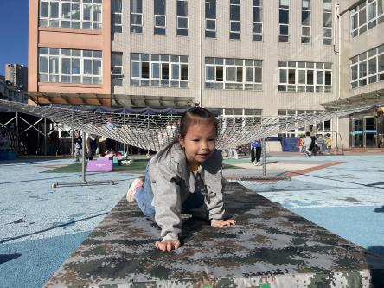 | 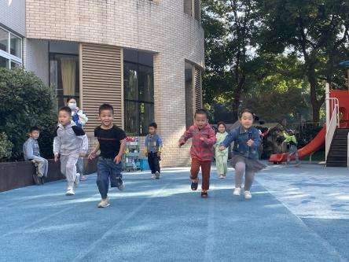 | 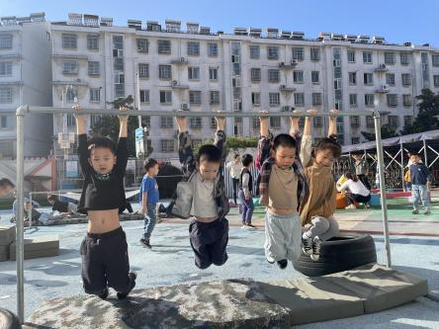
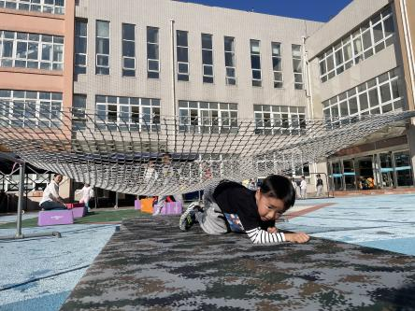 | 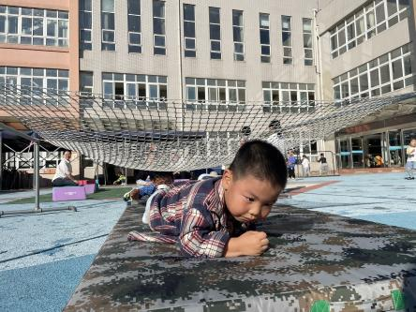 | 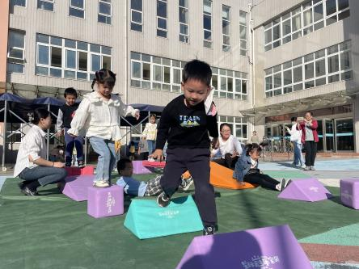

生活活动情况：
今天的早点是开心果、香葱皇饼干、旺旺仙贝和鲜奶早餐原味饼干，各组的值日生按组别轮流洗小手进行值日工作。
吃完能够进行漱口并将牛奶杯送到相应位置的幼儿有：陈盼、李宇涵、穆永泽、张砚钧、蒋绍文、叶歆雅、柳晨熙、徐梓嘉、缪欣妍、金栩萌、周扬、任伊桐、杨芷若、方雅颂、唐锦轩、陈雨航、韩璟昱、欧阳悦、丁妤暄、程诺、高文浩、何书泽、贾清晨、王钧逸。

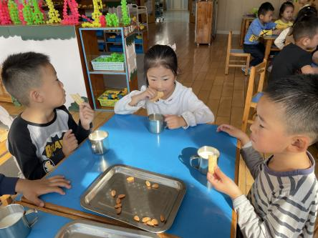 | 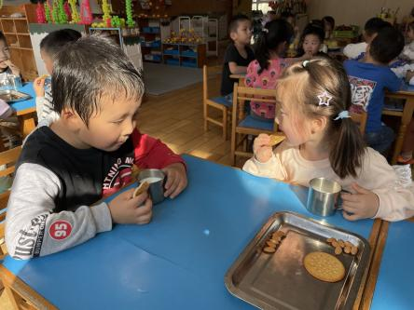 | 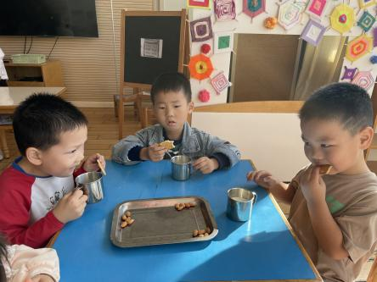

集体活动情况：
《美术：树叶变变变》
这是一节想象拼贴画。树叶的形状、颜色、大小也各不相同：有像扇子的银杏叶、有像金鱼尾巴的枫树叶、还有细长的柳树叶……这些树叶给孩子提供了想象创作的空间。本次活动主要是通过欣赏各种不同形状的树叶拼贴成画，让孩子发挥想象，来感受树叶组合的美丽与神奇。
其中能乐意参与欣赏活动，感受树叶组合的美丽与神奇的幼儿有：陈盼、穆永泽、张砚钧、蒋绍文、叶歆雅、柳晨熙、徐梓嘉、缪欣妍、周扬、任伊桐、杨芷若、方雅颂、唐锦轩、陈雨航、韩璟昱、欧阳悦、丁妤暄、程诺、高文浩、贾清晨。
区域游戏情况：
今天游戏中能够积极参与区域的幼儿有：陈盼、李宇涵、穆永泽、张砚钧、蒋绍文、叶歆雅、柳晨熙、徐梓嘉、缪欣妍、金栩萌、周扬、任伊桐、杨芷若、方雅颂、唐锦轩、陈雨航、韩璟昱、欧阳悦、丁妤暄、程诺、高文浩、何书泽、贾清晨、王钧逸。
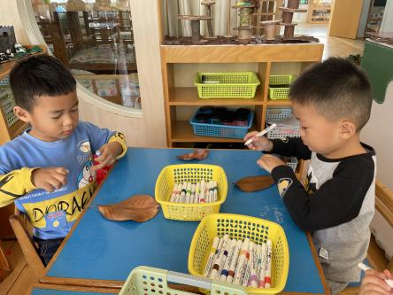  美工区（树叶变变变）：唐锦轩、周扬 | 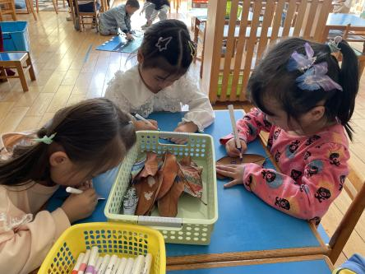  美工区（树叶变变变）：方雅颂、贾清晨、缪欣妍 | 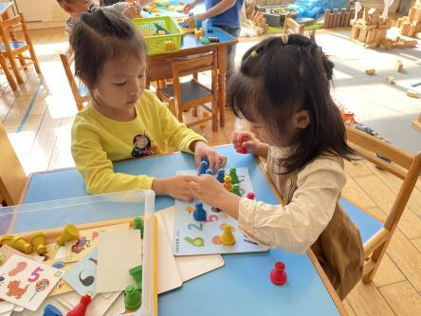  益智区（找找在哪里）：欧阳悦、丁妤暄
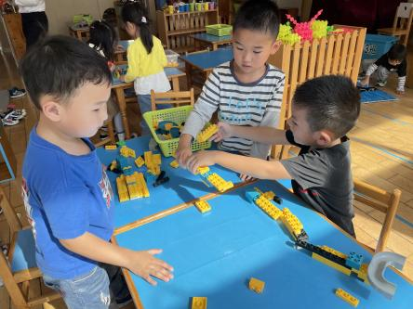  桌面建构（小车）：柳晨熙、穆永泽、何书泽 | 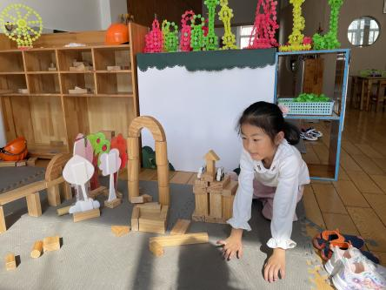  地面建构（拱形大门）：杨芷若 | 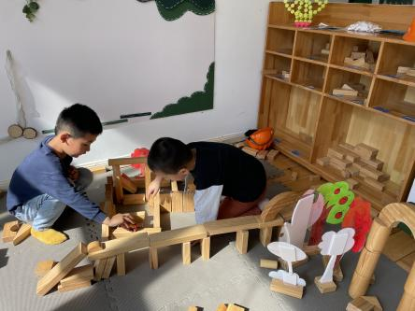  地面建构（高架）：徐梓嘉、陈盼
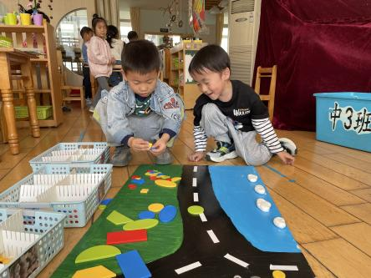  益智区（百变图形拼搭）：高文浩、李宇涵 | 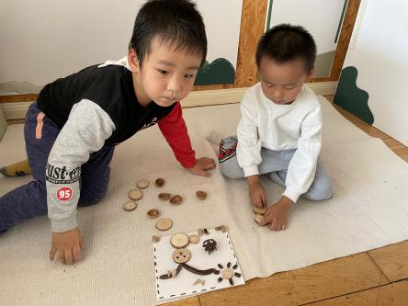  自然材料（小兔子）：韩璟昱、陈雨航 | （空）

午餐情况：
今天的午餐是玉米饭、红烧罗氏虾、胡萝卜山药炒木耳、丝瓜鸡蛋肉丝汤。
餐前各小组幼儿有序如厕、洗手、开好大炮，做好餐前准备。洗好手后小朋友开好大炮有序排好队自主端饭菜。所有的幼儿都能两只小手端住碗，并有序的行径。
午餐时，随着舒缓柔和的轻音乐，幼儿用正确的姿势午餐小脚放在桌子下面，身体朝向桌子一手扶碗一手拿勺。安静的进餐，知道一口饭一口菜，举手添汤；餐后自主送碗勺后自主拿取苹果，苹果吃完洗手漱口擦嘴巴做好餐后卫生管理。
自主进餐并光盘行动的幼儿有：陈盼、李宇涵、穆永泽、张砚钧、蒋绍文、叶歆雅、柳晨熙、徐梓嘉、缪欣妍、金栩萌、周扬、任伊桐、杨芷若、方雅颂、唐锦轩、陈雨航、韩璟昱、欧阳悦、丁妤暄、程诺、高文浩、何书泽、贾清晨、王钧逸。

午睡情况：
散步后孩子们主动塞好小椅子自主如厕，进入午睡室后主动将鞋子摆整齐，放在指定的位置。今天24位幼儿听完睡前故事在12点30分左右进入睡眠的状态分别是：陈盼、李宇涵、穆永泽、张砚钧、蒋绍文、叶歆雅、柳晨熙、徐梓嘉、缪欣妍、金栩萌、周扬、任伊桐、杨芷若、方雅颂、唐锦轩、陈雨航、韩璟昱、欧阳悦、丁妤暄、程诺、高文浩、何书泽、贾清晨、王钧逸。
睡前能自主尝试盖被子的幼儿有：陈盼、李宇涵、穆永泽、张砚钧、蒋绍文、叶歆雅、柳晨熙、徐梓嘉、缪欣妍、金栩萌、周扬、任伊桐、杨芷若、方雅颂、唐锦轩、陈雨航、韩璟昱、欧阳悦、丁妤暄、程诺、高文浩、何书泽、贾清晨、王钧逸。

老师的话：
1.安全平台作业已布置，请大家及时完成，感谢您的配合！

